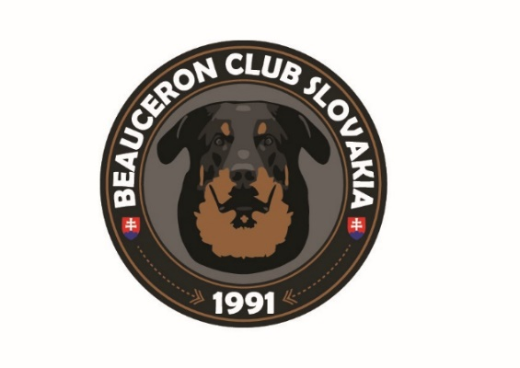 |  | PREUKAZ BEAUCERONA  Vyplnenie doleuvedených údajov slúži na spracovanie a zverejnenie PREUKAZU psov/súk, ktorých majitelia sú členmi SBK – primárne na pripravovanej internetovej stránke klubu.  Spolu s vyplneným preukazom pošlite na  e-mailovú adresu SBK aj 2 fotky (hlava + postoj). V prípade, ak bol pes/suka riadne bonitovaný/á, aj kópiu bonitačnej karty.
Meno psa/suky s uvedením chovateľskej stanice | Railey Blue du Serment des Brumes
Dátum narodenia | 28.11.2020
Výška a váha | 62cm, 35kg
Otec  Meno otca / chovateľská stanica | Pen Duick Bleu du Serment des Brumes
Matka  Meno matky / chovateľská stanica | Firenze Warrior Soul
Odkaz na rodokmeň psa
Doplní klub
Kontakt na majiteľa  uviesť e-mailovú adresu, prípadne iné údaje | daniela.malovcova.033@gmail.com  +421950443301
Webové odkazy  Napr. video, osobný web psa, ... | https://www.facebook.com/profile.php?id=100066497768908  https://sk.working-dog.com/dogs-details/7318578/Railey-Blue-du-Serment-des-Brumes
Zdravotné výsledky
- Stupeň DBK | A/A
- Stupeň DLK | 0/0
- Iné (uveďte aké; napr. absolvované RTG chrbtice) | LTV negat  OCD negat  Spondyloza negat  Srdce/oči – čisté, bez vrodených vád  DM N/N  DF N/CDH  M - lokus: M/m  S - lokus: N/N
Šampionáty  Napr. junior šampión a ďalšie | C.I.E., Slovenský šampión šteniat, Slovenský šampión mladých, Slovenský šampión krásy, Český šampión, Srbský šampión, Maďarský výstavný šampión, Slovenský grand šampión, Srbský grand šampión
Výstavné výsledky  Nepovinné – možnosť uviesť detailnejšie informácie o výsledkoch výstav vo forme rok konania výstavy, typ výstavy, výsledok | Grand Prix Slovakia Puppy Winner, Victory Junior Winner, Víťaz triedy mladých , Oblastný víťaz, TOP suka 2021 - 2.miesto, Top suka exteriér 2022 – 3.miesto, NOVOHRADDOG Winner
Skúšky z výkonu/športové výsledky | BH-SK, NHAT
Účasť na pretekoch
uviesť miesta, dátum konania pretekov a dosiahnuté výsledky (body a/alebo umiestnenie)
Krytie/Vrhy | D, G, Ch – z farmy Dar Slovakia
Potomstvo
uviesť mená potomkov
Bonitácia  uvedenie bonitačného kódu, miesta a dátumu absolvovania bonitácie | A/4/8I, 13G/Y/I.  11.9.2022  Látky - Mláky
Iné
napr. výsledky absolvovaného TAN testu

